**【PRD】Z Film编辑器音量功能需求文档**

|  |  |  |  |
| --- | --- | --- | --- |
| 文档版本： | V1.0.0 | 文档编号： |  |
| 文档密级： | 保密 | 所属部门： | 研发三部 |
| 项目名称： | Z Film | 系统名称： | Z Film编辑器 |
| 编写人员： | 刘美明 | 编写日期： | 2019.12.30 |

**版本修订**

|  |  |  |  |  |
| --- | --- | --- | --- | --- |
| **版本号** | **修订章节** | **修订原因** | **修订日期** | **修订人** |
| V1.0.0 | 初稿 | 根据业务需求编写 | 2019.12.30 | 刘美明 |

目录

1. 系统概述 4

1.1 背景 4

1.2 目标 4

1.3 功能需求 4

2. 需求说明 4

2.1. 视频音量全局说明 4

# 1. 系统概述

## 1.1 背景

* 用户对视频不同场景背景声音的要求不同。

## 1.2 目标

* 提供音量调节功能供用户使用；
* 简洁的操作流程，轻松对视频片段进行音量调节。

## 1.3 功能需求

|  |  |
| --- | --- |
| **模块** | **功能描述** |
| 视频音量 | 音量调节、重置、全局 |

# 2. 需求说明

## 视频音量全局说明

**简要说明：**

1. 对单个、全部视频片段进行音量调节；
2. 重置为对所有视频的音量进行重置。

**界面原型：**

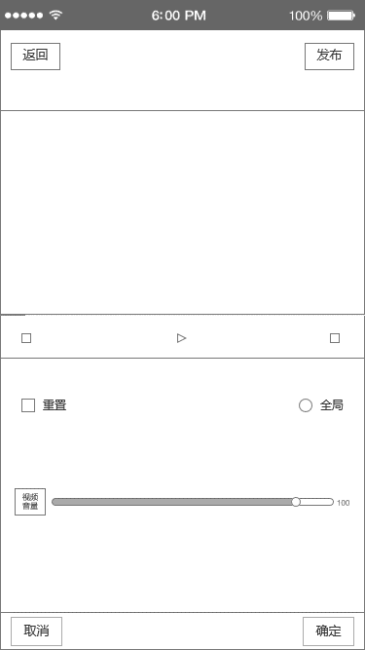

图2.1-1 视频音量操作界面

**逻辑规则：**

1. **视频音量**

* 前置条件：

1. 添加完视频片段，进入到编辑器主页;

* 交互说明:

1. 操作流程：

点击“音量”→从屏幕底部向上弹出音量操作界面。

1. 点击“取消/确定”，向下收起操作界面。
2. 默认视频音量100，音量取值范围为0-100，粒度为1；
3. 默认不选中全局；
4. 点击音量，进入到音量操作界面时，操作的视频为进入音量操作界面时中线处的视频；
5. 对视频进行音量调节，视频不自动播放，用户可以点击播放/暂停按钮，进行播放/暂停；
6. 当点击全局时，对所有视频片段应用当前的音量；
7. 当取消全局时，仅保存对当前视频片段设置当前音量值，其他视频片段恢复选中全局之前的音量值；
8. 当选择全局时，点击重置，所有视频片段的音量为100；当未选中全局时，点击重置，重置当前视频片段的音量为100；

* 规则说明：

1. 点击上一段/下一段切换当前需要设置音量的视频片段；
2. 如果切换出来的视频片段已经设置过音量，则需要显示正确的音量设置值；
3. 此功能只对视频的原视音量进行调节，不会对视频添加的音乐、录音音量进行调节；
4. 点击“取消”，不保存本次进入到音量进行的操作，点击“确定”保存本次进入到音量进行的操作；

* 后置条件：

1. 点击“关闭/确认”，向下收起音量操作界面，回到编辑器主操作界面；
2. 编辑器主页显示播放时，正确播放视频音量。